COLÉGIO FAG
6º ANO – ENSINO FUNDAMENTAL II
Atividades
Nº
Aluno:
Data:

Orientações:

Olá querido aluno (a), a professora preparou algumas atividades para que você possa estar revisando e estudando o conteúdo que já trabalhamos em sala!

- Utilize um caderno que você tenha em casa (um caderno usado, ou do ano anterior da escola);
- Se não tiver caderno, poderá estar utilizando de folhas de sulfite;
- Todo o conteúdo que será disponibilizado terá que ser copiado e resolvido (não precisa ser impresso);
- Coloque a data referente ao dia da realização da sua atividade. (ex: Cascavel, ___, de março de 2020).

Vamos assistir um vídeo:

Big Bang

Acesse o youtube: https://www.youtube.com/watch?v=-5sb11GNwG0

Obs.: Este vídeo oferece uma pequena propaganda durante a explicação, mas continue assistindo, pois o conteúdo é retomado.

Relatividade - Como é o universo? | Astronomia #3

Acesse o youtube: https://www.youtube.com/watch?v=p-FQQvw0Bwc

VIAJANDO PELO SISTEMA SOLAR

Acesse o youtube: https://www.youtube.com/watch?v=zLFvrurSef8

SUGESTÃO DE UMA SÉRIE NA NETFLIX SOBRE O PLANETA TERRA.

One Strange Rock: Uma Viagem Incrível Pelo Nosso Planeta

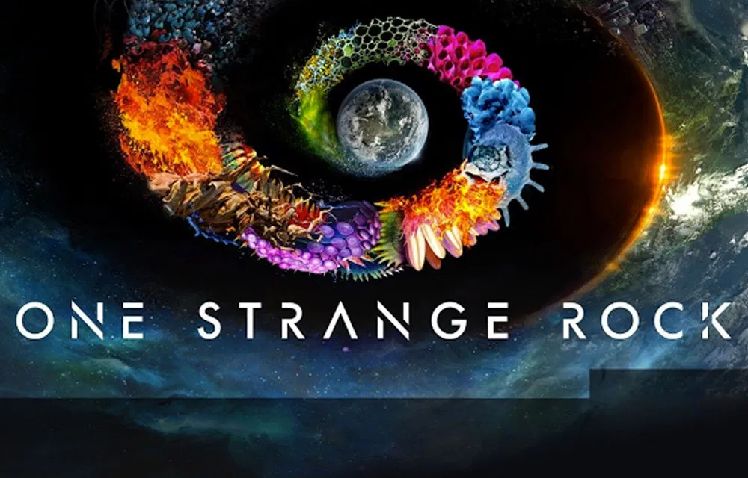

Atividade:
Escolha um dos vídeos e escreva um texto explicando o que você aprendeu sobre o assunto!
30 linhas e não esqueça de colocar:
- um título
- fonte

